Zeeklas! Wat stoppen we in onze koffer?

Kleine rugzak bij vertrek:
Dit stop je erin:

- Boek / strip voor in de autobus
- Pick-nick voor ‘s middags (in brooddoos)
- Drankje
- Eventueel extra kledij (regenjas, muts, sjaal,….)

Bagage zeeklas: Gelieve vooraf het gekregen kamerlogo zichtbaar aan de valies te hangen.
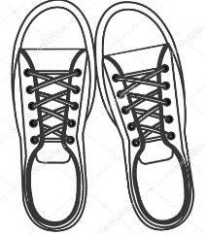
Kledij  (gelieve de kleren per dag in een zakje te steken + 1 zak met reservekleren) | Schoenen
- 1 slaapkleed of pyjama  - 1 onderbroek per dag  - 1 paar sokken per dag  - 1 linnen zak voor vuile kledij  Extra (dikke) kousen zijn aan te raden.  Gemakkelijke kledij:  - lange broeken  - jogging  - 1 T-shirt per dag, met lange mouwen  - dikke truien  Jassen:  - warme winddichte jas  - regenjas | - goede stapschoenen  (aandoen bij vertrek)  - 1 paar pantoffels  - 1 paar sandalen  - 1 paar gummi-laarzen

* dit is niet verplicht!

Varia | Toiletgerief
- éénpersoons onderlaken of matrashoes  - kussensloop  - donsovertrek of bovenlaken of slaapzak  Stop bedlinnen bovenaan.  Bij aankomst maken we ons bed op.  - pet  - muts, sjaal en handschoenen*  - pakje papieren zakdoeken*  - Fototoestel *(op eigen verantwoordelijkheid)  - Zonnebril*  - Schooletui met schrijfgerei  - Knuffel om mee te slapen  - Doos om gevonden schelpen in te bewaren*  - Fluo-jasje  - 1 gezelsschapsspel voor op de kamer met de vriendjes  - leesboek of tijdschrift  - thuis ingevulde omslagen met juiste aantal postzegels!  - verkleedkledij voor de fuif  - zaklamp  - foto van thuis * | - 2 washandjes  - douchezeep  - shampoo  Zeep graag in plastiek zakje  (tegen gevaar van uitlopen)  - 1 kleine handdoek  - 1 grote badhanddoek (voor het douchen)  - tandenborstel, tandpasta en beker*  - kam of borstel  - zonnebrandcrème  - lippenbalsem*  - deo*  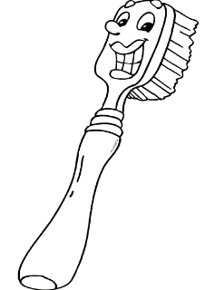  - muggenzalf

Medisch
Als uw kind medicatie nodig heeft, gelieve dit in een genaamtekend zakje af te geven aan de klasleerkracht bij vertrek. Gelieve geen medicatie in de koffer van uw kind te stoppen.

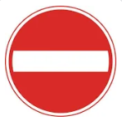

Wat nemen we NIET mee?
- gsm, gameboy, mp3, snoep, waardevolle spullen, ….
- onze mama en papa J

Gelieve alles te naamtekenen!

